דבר המתכנן – חולות אשדוד 2016
מומלץ לחנות במגרש החניה המסומן, וממנו ללכת לזינוק/כינוס.
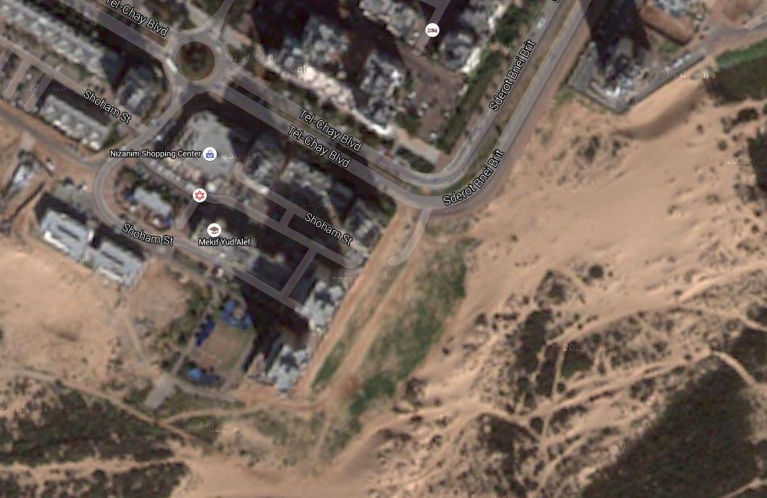
מגרש חניה מומלץ
כינוס
זינוק
סיום
חניה ברח' שוהם
תיכון עירוני י"א

שטח הניווט – חולות.
עבירות בינונית- כשיבש, בינונית+ אחרי גשם.
צמחיית קרקע דלילה ולא קוצנית (מגיני שוקיים לא חובה), למעט "אגנים" סבוכים, המסומנים בבירור במפה (קווקוו ירוק) ובולטים מאוד גם בשטח.
השבילים הממופים מדוייקים, אבל נוספו להם שבילים חדשים רבים, באדיבות חובבי הספורט המוטורי בישראל, ולכן צריך לקחת את רשת השבילים בעירבון מוגבל.
במהלך הניווט, מומלץ להסתמך קודם כל על תבליט "גדול", לאחר מכן על פרטי צמחיה (אגני סבכים ופרטי צמחיה מיוחדים), ולבסוף על שבילים. רצוי מאוד להיעזר במצפן.

מסלולים ארוך, בינוני, קצר – תחנות אלקטרוניות.
מסלולים קצרצר, עממי – מנקבים ידניים.
סרטי גיבוי צהובים/כחולים בכל התחנות.
בעממי וקצרצר: סימון מסלול חלקי ע"י סרטים צהובים (כלומר לא לכל אורך המסלול – בעיקר בקטעים המורכבים יותר לניווט).

